Manual de usuario de la extensión de Geoprocesamiento para gvSIG.

Revisiones
20/03/2006 Primera Versión (A.Zabala)

INTRODUCCIÓN.

La extensión de geoprocesamiento de gvSIG permite aplicar una serie de procesos estándar sobre las capas de información vectorial cargadas en el arbol de capas de una vista de gvSIG (TOC), dando como resultado nuevas capas de información vectorial que aportarán una nueva información, adicional a las capas de partida.
En la primera versión de la extensión de geoprocesamiento se han implementado los siguientes geoprocesos:
- Área de influencia (buffer).
- Recortar (clip).
- Dissolve (agrupar por adyacencia y criterios alfanuméricos).
- Juntar (merge).
- Intersección.
- Unión.
- Enlace espacial (Spatial Join).
- Convex Hull (mínimo polígono convexo).
- Diferencia.
El formato de la capa de salida será alguno de los formatos de escritura soportados por gvSIG (actualmente solo se puede guardar en formato shp).

ÁREA DE INFLUENCIA (BUFFER).

Este geoproceso actúa sobre una capa vectorial de puntos, líneas o polígonos generando una nueva capa de polígonos resultantes de aplicar un área de influencia sobre todos los elementos -o sobre una selección- de la capa de entrada.

Cuando el usuario selecciona el botón "Área de influencia", se le muestra el siguiente diálogo:

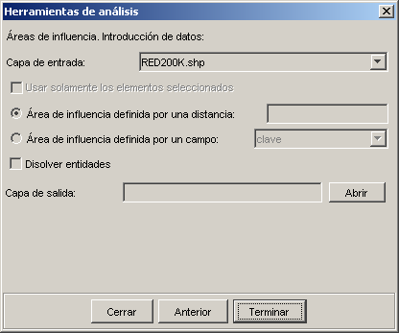

Éste está estructurado en tres partes principales:

- Selección de los elementos cuya área de influencia se va a calcular. Consta de una lista desplegable, en la que el usuario podrá seleccionar una capa vectorial sobre la que se va a aplicar el cálculo. Opcionalmente, el usuario puede marcar el cuadro de selección "Usar solamente los elementos seleccionados", de forma que el proceso solo calculará las áreas de influencia de los elementos actualmente seleccionados en la capa especificada.

- Introducción de las características del área de influencia a calcular. El usuario podrá optar por introducir el rádio del área de influencia (en el primer cuadro de entrada de texto) o por especificar un campo de la capa de entrada, del que se tomará el valor de radio de área de influencia a aplicar. Esta segunda opción permite aplicar diferentes rádios de área de influencia para diferentes elementos vectoriales (mientras que la primera opción aplica el mismo radio a todos los elementos de la capa de entrada). La opción "Disolver entidades" permite que, una vez generada el área de influencia de todos los elementos de la capa de entrada, en una segunda pasada se fusionen aquellos elementos cuya geometría se toque.

- Introducción de las características de la capa resultado. Actualmente el resultado de la ejecución de un geoproceso solo puede ser guardado en ficheros shp. Por esta razón, se permite al usuario la opción de seleccionar un fichero shp ya existente, para sobreescribirlo, o bien especificar uno nuevo. Conforme se vayan soportando nuevos formatos para guardar el resultado de los geoprocesos, se irán proporcionando asistentes para indicar las características de estos soportes.
Una vez introducida por el usuario toda la información necesaria para el cálculo del área de influencia, y pulsado el botón de finalizar, en primer lugar se realiza un chequeo de que la información introducida por el usuario es correcta: la distancia de radio es numérica, el atributo del que se tomarán los rádios de buffer es numérico, se ha introducido un fichero de resultados, etc.
Si el chequeo no es pasado, se muestra al usuario un cuadro de diálogo con información para que pueda corregir la introducción de datos.

Cuando la información de entrada introducida por el usuario es correcta, se muestra un diálogo con una barra de progresión, en la que se indica el grado de avance de la tarea de cálculo de áreas de influencia.

El usuario podrá cancelar en todo momento la ejecución del proceso pulsando sobre el botón "Cancelar", de forma que se borra el fichero de resultados y cualquier otro producto intermedio fruto de la ejecución del proceso.
Durante la ejecución del cálculo de las áreas de influencia el usuario podrá realizar otras tareas, como cambiar el nivel de zoom, o añadir nuevas capas al árbol de capas de la vista de gvSIG. Esto es así porque todos los geoprocesos de la extensión de geoprocesamiento se ejecutan en segundo plano.

Al finalizar, se añade al árbol de capas de la victa activa la nueva capa de resultados, constituida por los polígonos de buffer con el radio especificado respecto de la capa original.

Por último, la opción "Disolver entidades" puede ser de gran utilidad en determinadas situaciones (como por ejemplo cuando el objeto del cálculo de polígonos de influencia es determinar la superficie total afectada por un fenómeno: zonas de cuarentena, etc), ya que al fusionar los polígonos generados la superficie cubierta por el área de influencia será una superficie real, es decir, la suma de dos áreas de influencia no tendrá solapes.

polígonos solapados no fusionados. El área total cubierta por el fenómeno (por ejemplo: superficie de la zona de cuarentena por la epidemia de gripe aviar) no coincide con la suma de las áreas individuales.

polígonos solapados fusionados. El área total cubierta por el fenómeno (por ejemplo: superficie de la zona de cuarentena por la epidemia de gripe aviar) es la real

El cálculo de áreas de influencia, cuando incluye la fusión de áreas solapadas (disolver) no puede predecir la duración exacta del proceso (no podemos saber cuantos polígonos se tocarán entre sí a priori). Por esta razón, la extensión de geoprocesamiento de gvSIG no nos muestra una barra progresiva, sino una barra que se llena y se vacía periódicamente. A este tipo de procesos se les llama "indeterminados".

RECORTAR (CLIP).

Este geoproceso es de utilidad para extraer de una capa de cartografía vectorial un subconjunto de elementos, que recaigan dentro de una región determinada (definida por la unión de todos los elementos de una segunda capa vectorial, denominada "capa de recorte").
Supongamos que tenemos la cartografía completa de una serie cartografíca, por ejemplo el MTN25 (Mapa Topográfico Nacional español, a escala 1:25000), y que un ayuntamiento, para la redacción de su PGOU (Plan General de Ordenación Urbana), desea trabajar con las capas del MTN25 pero solo con los elementos contenidos dentro de su término municipal.

Extraer una nueva capa con esta información sería sencillo a base de geoprocesos: cargamos una capa de municipios, seleccionamos el término municipal de interés, y lanzamos el geoproceso "recortar", con la capa del MTN 25 como capa de entrada, y la capa de municipios como capa de recorte, indicando que de la capa de recorte solo consideraremos los geoprocesos seleccionados.

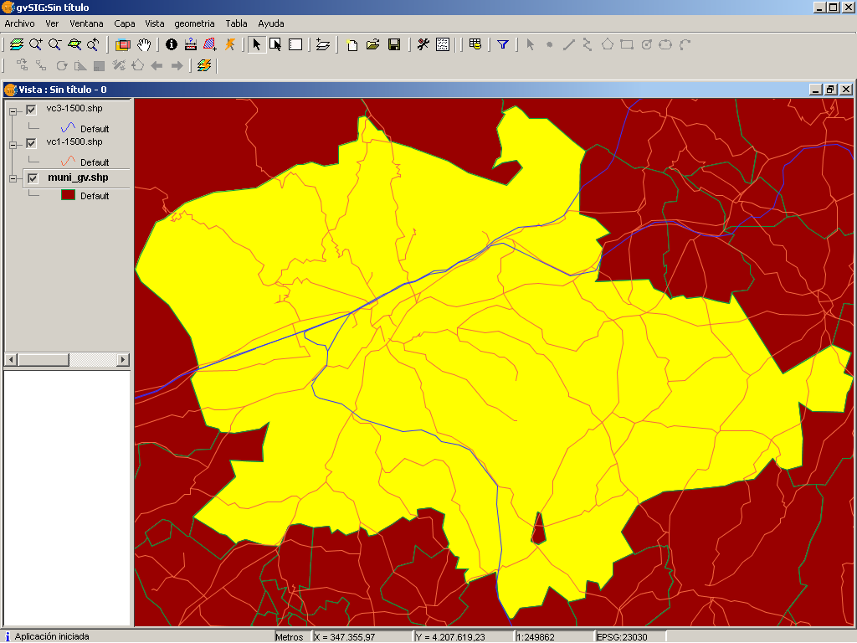
Queremos extraer un subconjunto de las capas de ríos (azul) y carreteras (marrón) para el municipio seleccionado (de amarillo).

Una vez seleccionado el geoproceso "Recortar", se nos muestra el siguiente diálogo.

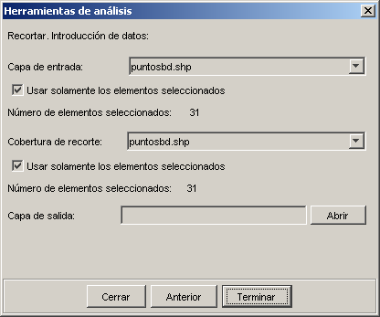
En él se nos permite seleccionar qué capa queremos recortar, dándosenos además la posibilidad de solo recortar aquellos elementos de la capa a recortar que están seleccionados. En el ejemplo que nos ocupa, seleccionaríamos la capa "Hidrografía".

También se nos permite seleccionar qué capa será utilizada como capa de recorte, y si se utilizará como polígono de recorte la unión de todos los polígonos de la capa de recorte, o de solamente los elementos seleccionados.

Por último, al igual que con el resto de geoprocesos de la extensión de geoprocesamiento de gvSIG, se nos permite definir el tipo de almacenamiento donde será guardada la capa de resultado (de momento solo podemos guardar en ficheros shp).

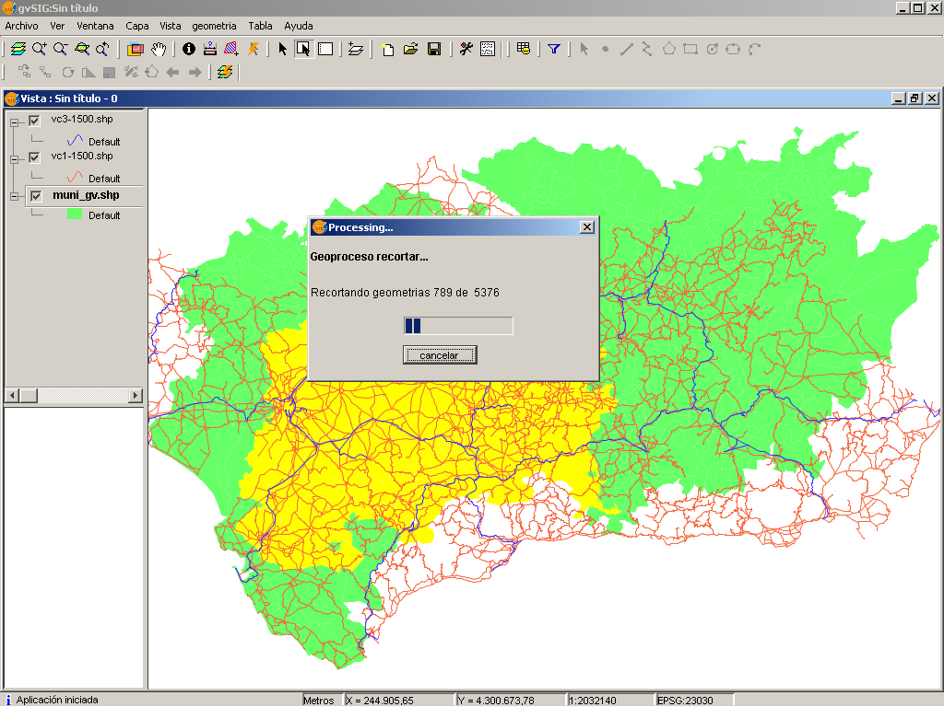
El geoproceso Recortar es un geoproceso definido: de antemano no sabemos cuantas geometrías recaerán dentro del polígono de recorte, pero sí que sabemos que tenemos que procesar todas las geometrías (o al menos las selecconadas). Por eso se nos muestra una barra progresiva y un texto que nos informa del progreso del proceso. El usuario puede cancelar el geoproceso en cualquier momento actuando sobre el botón "Cancelar", o seguir trabajando tranquilamente, pues el proceso se ejecuta en segundo plano.

Como resultado de la ejecución del geoproceso, tenemos una nueva capa en la que solo se han conservado aquellas geometrías que recaían dentro de la unión de las geometrías de recorte (en este caso una sola geometría: el municipio seleccionado). Además, estas geometrías se han recortado, excluyendo la parte exterior al polígono de recorte.

DISOLVER (DISSOLVE).

Este geoproceso actúa sobre una sola capa de entrada, cuyo tipo de geometría ha de ser forzosamente de polígonos. El proceso analiza cada polígono de la capa de entrada, y sus polígonos adyacentes, de tal forma que fusionará en un solo polígono aquellos polígonos adyacentes que tomen identico valor para un campo especificado.
Esto puede ser de utilidad en múltiples situaciones. Supongamos, por poner un ejemplo, que disponemos de una capa de polígonos que representa los municipios de una determinada comunidad autónoma. En este momento necesitamos , para realizar un informe, disponer de una capa de polígonos con las provincias, pero en ese momento no tenemos esta informacion.
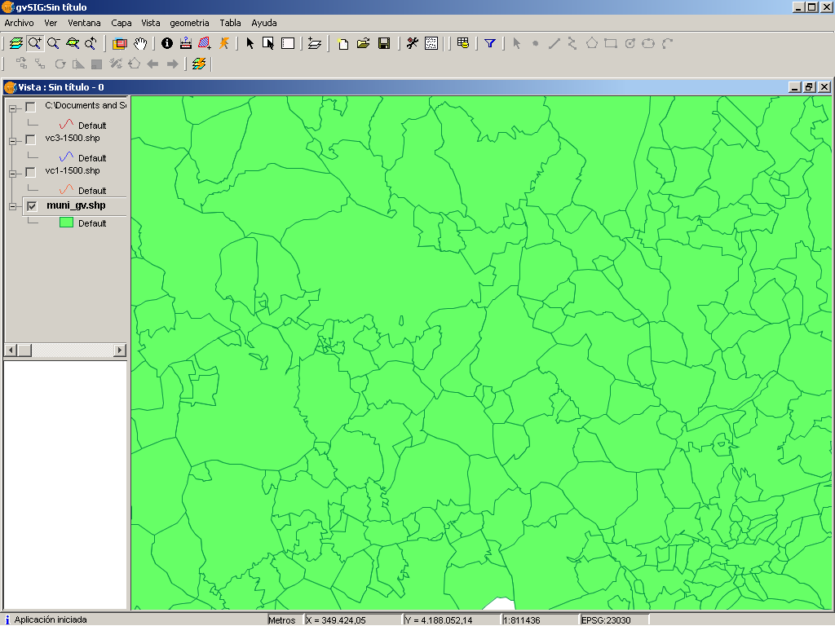
Podemos generar una capa de provincias lanzando el geoproceso "Disolver", especificando que se fusionarán aquellos polígonos adyacentes que tomen igual valor para el campo "PROVCOD" -código de provincia-.

Cuando seleccionamos el geoproceso "Disolver", se nos muestra el siguiente formulario:
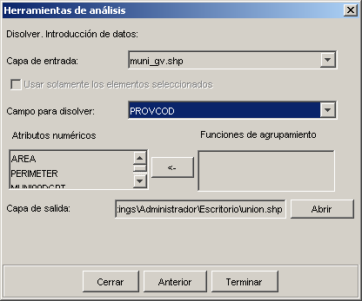
En primer lugar, nos permite seleccionar qué capa deseamos disolver (pudiendo trabajar solamente con una selección).

Es necesario específicar el atributo de esa capa que se va a emplear como criterio para fusionar polígonos adyacentes. En el caso del ejemplo que nos ocupa, escogemos el atributo "PROVCOD".

El módulo de geoprocesamiento de gvSIG permite conservar un resumen de los atributos de los polígonos de la capa de entrada una vez fusionados. Para ello, se introduce el concepto de "Función resumen". Como cada polígono de la capa resultado del geoproceso disolver es el producto de unir varios polígonos de la capa de entrada, se puede aplicar una función resumen sobre los atributos numéricos de los polígonos fusionados.

Si seleccionamos un atributo de la lista de la izquierda, por ejemplo "POB91" (población en el año 1991), y pulsamos sobre el botón con el icono "<-", se nos muestra un diálogo en el que se nos permite escoger una o varias funciones resumen para este atributo.

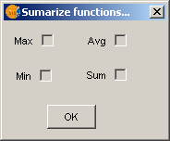
Las funciones resúmen soportadas son máximo, mínimo, media y sumatorio. Para los atributos numéricos de los que se haya seleccionado alguna función resumen, se incluirá un campo en la capa resultado para cada función resumen seleccionada. De este modo, en el caso del campo POB91, una vez fusionados los municipios en provincias, para cada provincia tendremos la población máxima, mínima, sumatorio y media de todos sus municipios.

Una vez indicado el campo por el que queremos fusionar, y los atributos numéricos de los que queremos obtener un valor resumen en la capa resultado, estamos en condiciones de lanzar la ejecución del geoproceso.

Resultado del dissolve. La capa resultado la dibujamos sin relleno, con línea de borde marrón y grosor cinco veces mayor de lo normal. La capa de entrada, de municipios, la dibujamos con una simbología de valores únicos a partir del campo utilizado para realizar el dissolve (PROVCOD). Como podemos ver, el perímetro de los polígonos de la capa resultado concuerda perfectamente con el cambio de color (valor del campo PROVCOD) de la capa de entrada. Además, con la herramienta "Información" podemos ver el resultado de las funciones resumen.

JUNTAR (MERGE).
Este geoproceso actúa sobre una o varias capas, generando una nueva capa que aúne todas las geometrías de la capa de entrada. La capa resultante de este geoproceso conservará los atributos de una de las capas de entrada, la especificada por el usuario. Del resto de capas no seleccionadas, se conservarán aquellos atributos cuyo nombre y tipo de dato coincida con alguno de los de la capa seleccionada por el usuario.
Este geoproceso es de utilidad, por ejemplo, cuando nos llega una serie cartográfica, separada por hojas, y deseamos juntar el contenido de las diferentes hojas en una sola capa. Tal es el caso de la serie de hojas Magna, publicada por el ITGME español (Instituo Tecnológico y Geominero de España).
Al seleccionar el geoproceso Juntar, se nos muestra el siguiente diálogo:

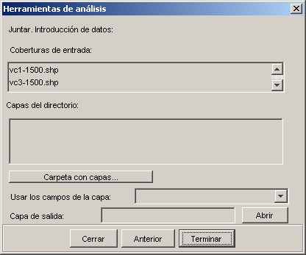
El geoproceso admite como entrada, en primer lugar, cualquiera de las capas cargadas en el árbol de capas de la vista activa de gvSIG.

No obstante, en el ejemplo de las hojas de una serie cartográfica, sería engorroso para el usuario cargar una por una todas las hojas de la serie. Por esta razón, se añade la posibilidad adicional de seleccionar un directorio, y de añadir a la lista de capas de entrada del geoproceso todos los ficheros de capas (con extensiones conocidas por gvSIG) contenidas en dicho directorio. Actualmente solo se admiten ficheros de capas en formato shp.

Si pulsamos el botón "Carpeta con capas...", y seleccionamos un directorio, los ficheros de capas contenidos en éste se nos muestran en la lista, pudiendo seleccionarlos como parte de las capas de entrada del geoproceso.

Hasta que no hayamos seleccionado al menos una capa para juntar de alguna de las dos listas posibles (la lista de capas del árbol de capas de gvSIG, y la lista de capas contenidas en el directorio específicado), no se nos mostrará ninguna capa en la lista desplegable que permite seleccionar qué capa queremos que defina los atributos que debe tener la capa resultado.

Una vez seleccionadas las capas a junta de alguna de las dos listas, la capa de la que queremos que tome sus atributos la capa resultado, y especificado el fichero donde queremos que se guarde la capa de resultados, estamos en condiciones de ejecutar el geoproceso. Un requisito de partida es que todas las capas de entrada del geoproceso tengan el mismo tipo de geometría.

El resultado será una nueva capa con todas las geometrías de las capas de entrada.

CONVEX HULL (POLÍGONO CONVEXO ENVOLVENTE).

Este geoproceso actúa operando con una sola capa, y genera como resultado del mismo una capa que contiene el polígono convexo envolvente de todas las geometrías de la capa de entrada, normalmente conocido por su término inglés Convex Hull.
El Convex Hull es un polígono que viene a resolver un problema geométrico: dado un conjunto de puntos en el espacio (representado por una colección de geometrías de cualquier tipo: puntos, líneas o polígonos) el convex hull es el polígono convexo que ocupa menor superficie que contiene a todos los puntos de este conjunto de entrada.
Al seleccionar el geoproceso Convex Hull, se nos muestra el siguiente diálogo:

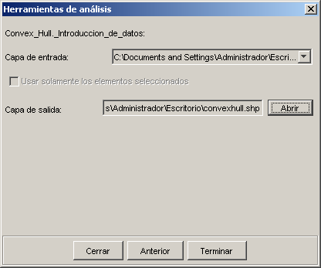
Tras seleccionar la capa cuyo Convex Hull se desea calcular, y especificar un fichero shp de resultados, podemos ejecutar el geoproceso generándose una nueva capa con los resultados.

Capa de entrada del Convex Hull: conjunto de hojas de una serie cartográfica, previamente juntadas haciendo uso del geoproceso Juntar.

Polígono convexo que envuelve a todos los puntos de la capa de entrada.

INTERSECCIÓN.

Este geoproceso opera sobre dos capas, la capa de entrada y la capa de solape, cuyas geometrías han de ser forzosamente poligonales.
Para cada geometría de la capa de entrada, calcula la interseccion con las diferentes geometrías de la capa de solape, originando un nuevo elemento por cada intersección. Este elemento tomará todos los atributos alfanuméricos de las geometrías que lo originaron (de entrada y solape). Por este motivo (modela zonas del espacio que cumplen la condición de pertenecer a los dos polígonos que lo han originado) a este geoproceso se le conoce como operador AND espacial.
Un ejemplo de aplicación de este geoproceso sería para, dada una capa de usos del suelo Corine 2000, y una capa del mapa geológico nacional, obtener una capa de polígonos con información homogénea de uso del suelo y material geológico.

Tras seleccionar el geoproceso "Intersección", se nos muestra el siguiente diálogo:

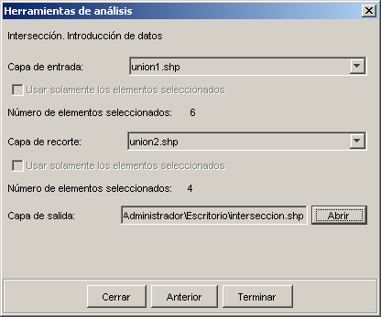
En éste, seleccionamos la capa de entrada y capa de solape, especificamos un fichero en el que guardar los resultados, y ya estaremos en condiciones de ejecutar el geoproceso.

En este caso, veremos un ejemplo muy sencillo para entender mejor el funcionamiento del geoproceso. En la figura podemos ver dos capas con rectángulos que se solapan. El resultado de lanzar el geoproceso Intersección con estas capas como parámetros sería:

Otro ejemplo sería, dada una capa de embalses, y aplicando como capa de solape una capa de comarcas, obtener una nueva capa con los embalses fraccionados por comarcas.

Embalse superpuesto sobre la capa de comarcas.

Resultado de la intersección de ambas capas. Cada nuevo polígono generado representa la fracción de embalse que se extiende por una comarca distinta.

DIFERENCIA.
La diferencia se podría considerar como el complemento del geoproceso intersección. Si la intersección de dos capas representa aquellas zonas que presentes en las dos capas (operador AND espacial), la diferencia representa aquellas zonas de una capa que no están presentes en la otra capa.
Lo veremos más claro acudiendo al mismo ejemplo anterior de la capa de embalses y la capa de comarcas. Si seleccionamos un embalse, y seleccionamos una comarca, como vemos en la siguiente figura.

Y a continuación selecconamos el geoproceso Diferencia, se nos mostrará un diálogo similar al del geoproceso interseccion.

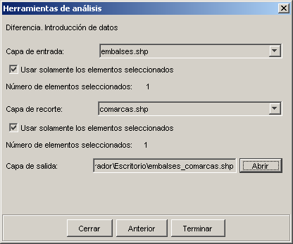

Seleccionando los checkbox de "elementos seleccionados" para la capa de entrada y la capa de solape, y pulsando el botón "Terminar" se ejecutará el geoproceso, dando como resultado una capa que contiene la geometria del embalse que transcurre fuera de la comarca seleccionada (es decir, que no tienen ningún punto en común).

En marrón aparece la geometría diferencia del embalse y la comarca seleccionada..

UNIÓN.
Este geoproceso, al igual que los dos geoprocesos anteriores (Intersección y Diferencia) opera sobre dos capas de polígonos, obteniendo sus intersecciones (por este motivo, a estos tres geoprocesos se les conoce como "geoprocesos de solape"). Al geoproceso "Unión" se le conoce como "OR espacial", porque la capa de resultado estará formada por las geometrías que aparecen en las dos capas (intersecciones entre los polígonos), mas las geometrías que aparecen solamente en una u otra de las dos capas puestas en relación.
Nuevamente lo veremos más claro si acudimos al ejemplo de las comarcas y los embalses. Al seleccionar la opción "Geoproceso Unión" se nos muestra el siguiente diálogo:

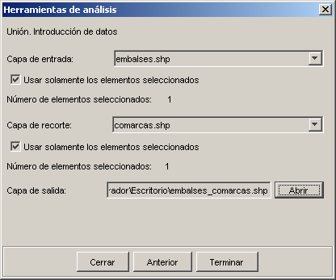
Seleccionando la capa de embalses y la capa de comarcas, marcando que el cálculo se realice solo con las selecciones, y ejecutando el geoproceso, obtenemos el siguiente resultado:

ENLACE ESPACIAL (SPATIAL JOIN).

Este geoproceso, al igual que un join entre tablas, permite transferir los atributos de una capa a otra en base a una característica común. A diferencia del join de las bases de datos relacionales, en este caso la característica común no es un que un campo de las dos tablas tome el mismo valor (la clave del join), sino que los elementos relacionados de las dos capas cumplan unos criterios espaciales.
El geoproceso Enlace Espacial implementado por la extensión de geoprocesamiento de gvSIG permite seguir dos tipos de criterios espaciales para establecer el enlace espacial:
- Vecino más próximo (relación 1->1). Asigna a un elemento de la capa origen los atributos del elemento más próximo de la capa enlazada. En el caso de que el elemento más próximo intersecte (o esté contenido para el caso de polígonos) al elemento original, habiendo por tanto varias intersecciones, el algoritmo tomará el primer elemento analizado de las posibles intersecciones.
- Contenido en (relación 1->M). Relaciona un elemento de la capa origen con varios elementos de la capa destino (en concreto, con aquellos que son intersectados). En este caso la capa origen no heredará los atributos de la capa relacionada, sino que la operativa será muy parecida a la del geoproceso Disolver. Para los M elementos relacionados con un elemento de la capa origen, se dará al usuario la posibilidad de escoger una o varias funciones resumen (media, mínimo, máximo, sumatorio) que se aplicarán sobre los atributos numéricos de la capa enlazada.

Una vez seleccionada la opción "Enlace espacial", se nos muestra el siguiente diálogo:

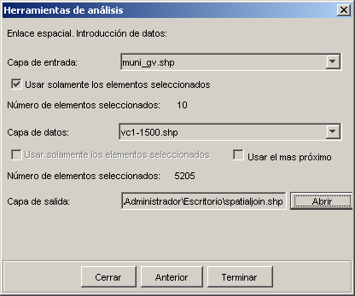
Este diálogo es prácticamente igual a los diálogos de los geoprocesos de solape (Unión, Diferencia, Intersección) con una excepción: se permite al usuario escoger si quiere realizar una relación 1-1 (mediante el criterio espacial de vecino más próximo) o realizar una relación 1-N (mediante el criterio espacial 'Intersecta' o 'Contenido en'). Tan solo habrá que marcar o desmarcar el cuadro de selección "Usar el más próximo".
En el caso de que, una vez seleccionada la capa de origen y la capa a relacionar, se lance el geoproceso sin marcar el cuadro de selección "Usar el más próximo", se mostrará un cuadro de diálogo en el que el usuario podrá seleccionar, para cada atributo numérico de la capa a relacionar las funciones resumen que desea aplicar:

Las funciones resúmen son las mismas que para el geoproceso "Disolver":

De este modo, los atributos transferidos a la capa de origen serán el resultado de las funciones resúmen seleccionadas para cada campo numérico. Si el geoproceso se lanza marcando la opción "Usar el más próximo", no se muestra este cuadro de diálogo y se ejecuta directamente.

